線上簽核附件夾帶說明：
公文或簽呈辦理時，若此公文有附件要給送會審核或主管審核的，需在公文編輯時將附件夾帶到公文編輯畫面中。這樣以線上簽核方式辦理公文時，簽核畫面中除公文簽稿畫面外，還會一併顯示公文附件。

STEP1.點選畫面上的迴紋針圖示，會帶出附件夾帶畫面。
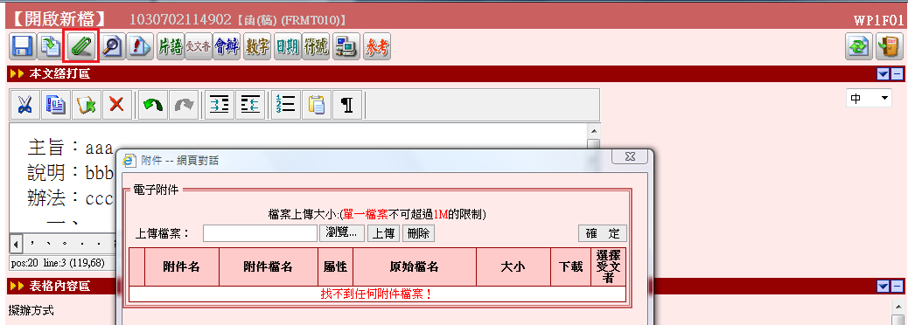

STEP2.點選瀏覽挑選要上傳的附件檔案，並按下上傳鈕將附件檔案上傳。完成後點下確定。
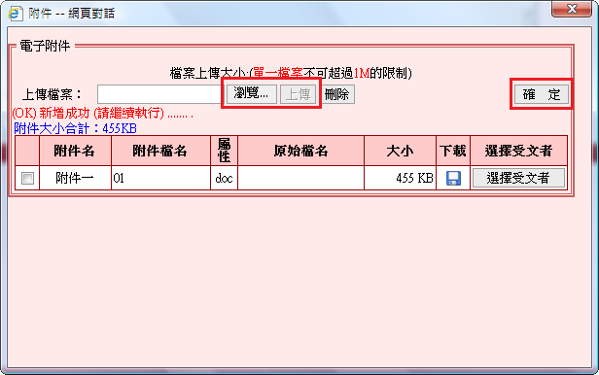

STEP3.點下確定後。回到編輯畫面，迴紋針的圖示會變成紅色。
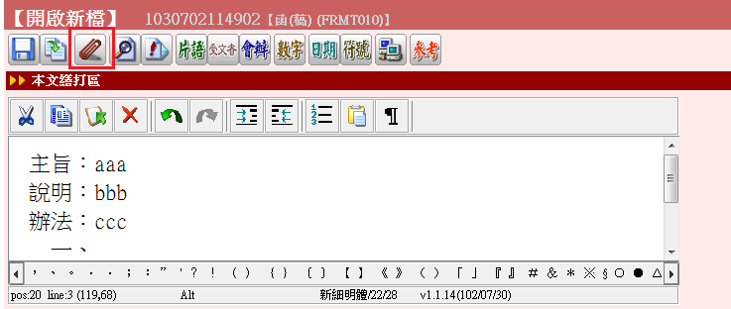

STEP4.轉置為線上簽核後，在簽核頁面上就會看到公文附件檔案頁籤，主管即可於簽核頁面上看到附件資料。
